Vistra Corp.
Vistra.Corp (ticker VST) è un'azienda di produzione e vendità di energia elettrica integrata verticalmente con sede a Irving in Texas. L'azienda nasce nel 2016 in seguito alla ristrutturazione post Chapter 11 della Texas Competitive Eletric Holdings (TCEH). Si tratta dell'azienda produttrice di energia più grande degli Stati Uniti con una capacità di circa 39GW derivanti da gas naturale, centrali nucleari ed energia solare. Vistra Energy si è quotata in borsa il 6 ottobre 2016. La time series in analisi è formata da 1437 quotazioni giornaliere del titolo sulla NYSE ovvero dai prezzi del titolo azionario a partire dal 1 aprile 2020 fino al 17 dicembre 2025. Non sono state incluse tutte le quotazioni precedenti per la necessità di avere parametri dei modelli GARCH stimati stabili nel tempo.
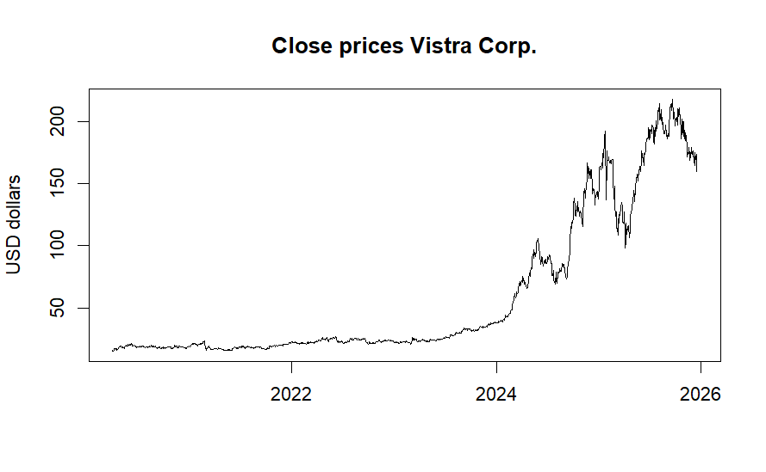
Grafico 1
ANALISI PRELIMINARI
Il grafico 2 sottostante mostra la funzione di autocorrelazione (ACF) e la funzione di autocorrelazione parziale (PACF) dei prezzi. L’ACF mostra un chiaro decadimento lineare all’aumentare del lag mentre la PACF evidenzia un'unica autocorrelazione parziale pari a 1 al primo lag h. Questa analisi grafica porta a supporre non stazionarietà della serie temporale dei prezzi, deduzione in linea con la teoria finanziaria dei mercati efficienti.
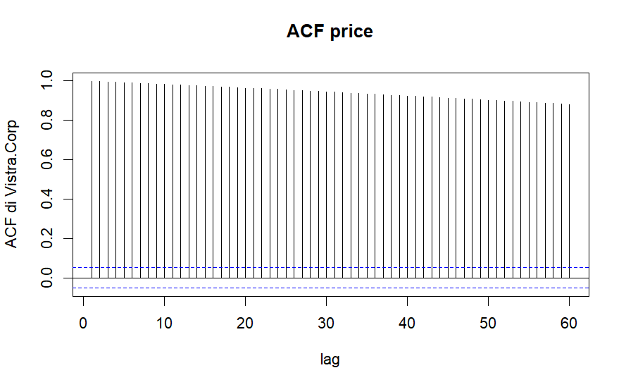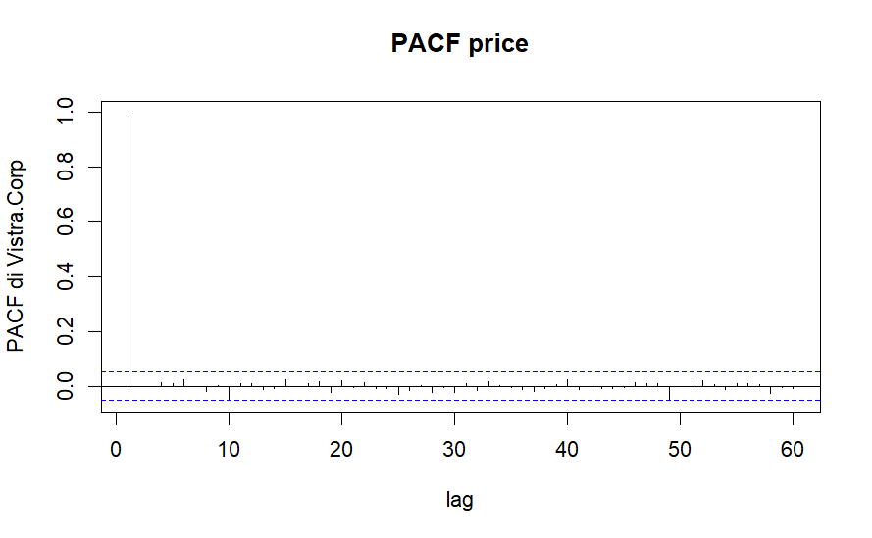
Grafico 2
Per supportare tale deduzione viene eseguito un test augmented Dickey-Fuller che conferma la presenza di una radice unitaria.
ANALISI DEI LOG-RETURNS
Data la non stazionarietà della serie dei prezzi si analizza quella dei log-returns (o rendimenti in scala logaritmica) che può essere visionata nel grafico 3 sottostante.
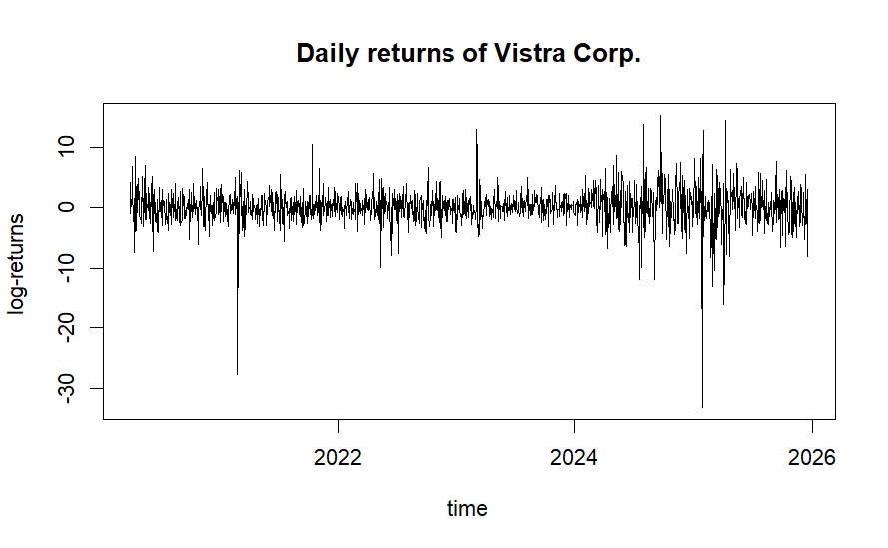
Grafico 3
Si può chiaramente osservare come i rendimenti giornalieri in scala logaritmica di Vistra Corp. oscillino vicino allo zero con alcuni valori outliers sia positivi che negativi. Il valore medio dei log-returns giornalieri in percentuale è pari a 0.1671% e sembrano esserci periodi con differente variabilità intorno alla media; relativamente bassa volatilità dal 2020 al 2024 e decisamente elevata nel 2024-2025.
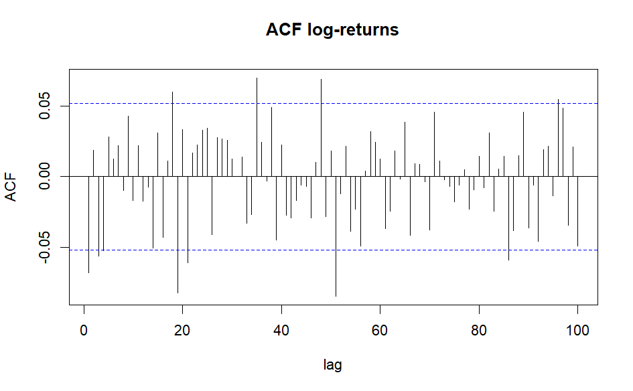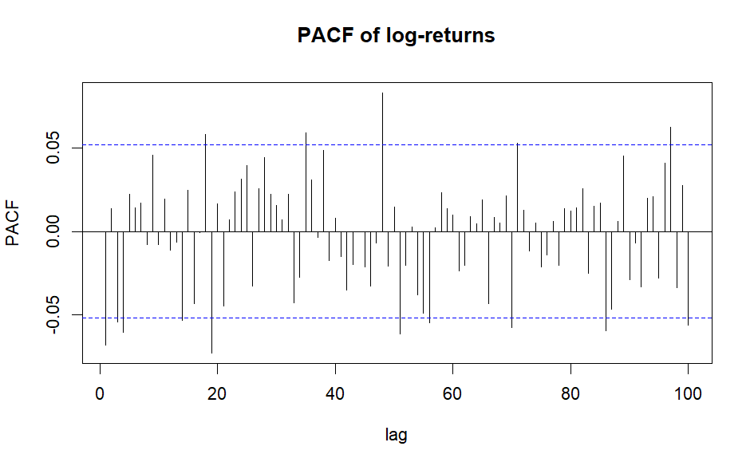
Grafico 4
I grafici delle autocorrelazioni e delle autocorrelazioni parziali per i log-returns (grafico 4) mostrano la sostanziale assenza di correlazione seriale.
Un’altra caratteristica della serie temporale dei rendimenti in scala logaritmica è la forma della loro distribuzione non condizionata. Tracciando il grafico della distribuzione non condizionata dei rendimenti si può riscontrare che quest’ultimi si distribuiscono intorno alla media 0 ma hanno code molto più pesanti di una distribuzione normale standard. Il valore della curtosi per la serie temporale in esame è pari a 18.2568 quindi decisamente maggiore di 3 (valore della normale). La serie temporale dei log-returns in esame è leptocurtica come visibile nel grafico sottostante.
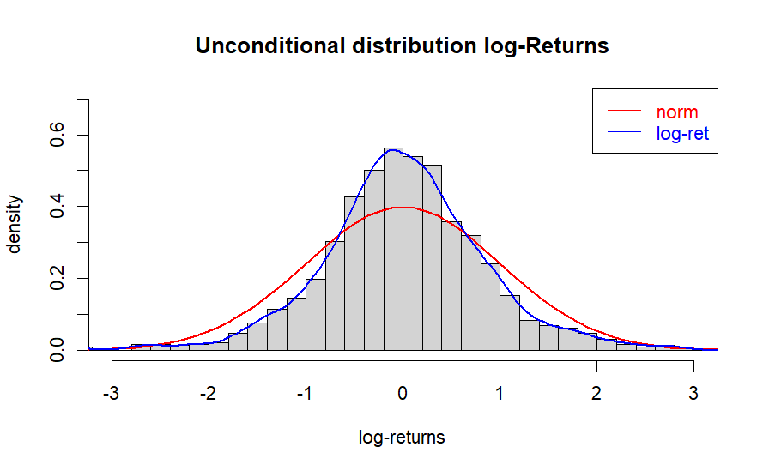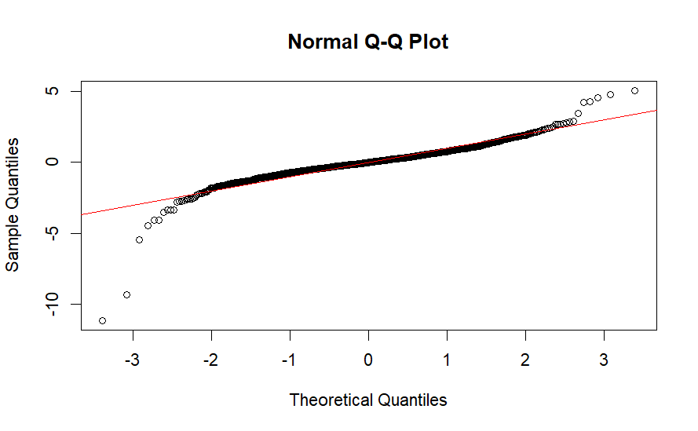
Grafico 5
L’assenza di normalità nei dati viene confermata dai test di Shapiro-Wilk e Jarque-Bera. La time series dei log-returns mostra inoltre forte evidenza di eteroschedasticità condizionale, dato che il test ARCH risulta significativo ai lag 4, 8, 12 e 16.
MODELLI GARCH
Date le caratteristiche della serie si delinea la necessità di utilizzare un modello della famiglia GARCH al fine di modellare la dinamica della variabilità. Si confrontano 4 modelli diversi di GARCH utilizzando variance targeting.
- GARCH(1,1)+COSTANTE AIC = 4.655 BIC = 4.669
- GJR-GARCH(1,1) AIC = 4.653 BIC = 4.672
- T-GARCH(1,1) AIC = 4.649 BIC = 4.667
- I-GARCH(1,1) AIC = 4.667 BIC = 4.678
GARCH(1,1)+COSTANTE
 | Estimate | Standard error | t-value | p-value
Mu | 0.1709 | 0.0554 | 3.0861 | 0.0020
Alpha1 | 0.0685 | 0.0016 | 41.7476 | 0.0000
Beta1 | 0.9160 | 0.0029 | 308.9714 | 0.0000
Shape | 4.8893 | 0.3345 | 14.6164 | 0.0000
Omega | 0.1377 | NA | NA | NA

Test Ljung-Box
Residui standardizzati z
Lag | 6 | 7 | 8 | 9 | 10
Statistic | 5.1179 | 5.1247 | 5.1421 | 5.7143 | 6.2870
p-value | 0.0236 | 0.0771 | 0.1616 | 0.2215 | 0.2792

Residui standardizzati z²
Lag | 6 | 7 | 8 | 9 | 10
Statistic | 1.1635 | 1.5634 | 1.5922 | 1.7150 | 1.8590
p-value | 0.2807 | 0.4576 | 0.6611 | 0.7879 | 0.8682
Il test Ljung-Box sui residui standardizzati eseguito ai diversi lag risulta non significativo da lag 7 fino a lag 10 con p-value. I risultati del test ci permettono di osservare l’ottima capacità del modello nell’andare a eliminare le autocorrelazioni tra residui standardizzati al crescere del lag.
Il test Ljung-Box sui residui standardizzati al quadrato risulta non significativo per tutti gli intervalli temporali in esame. I risultati di cui sopra, in continuità con il test Ljung-Box precedente, confermano l’eliminazione dell’autocorrelazione tra residui da parte del modello, caratteristica in linea con l’assunzione della distribuzione white noise per i suddetti.
Test ARCH
Residui standardizzati z
Lag | 4 | 8 | 12 | 16
Statistic | 0.6684 | 1.6248 | 2.3780 | 2.5934
p-value | 0.9551 | 0.9904 | 0.9985 | 0.9999

Il test ARCH eseguito sui residui standardizzati sottolinea l’assenza di eteroschedasticità tra quest’ultimi andando a evidenziare ulteriormente la possibilità di avere una distribuzione white noise dei residui standardizzati.
Il modello GARCH(1,1)+COSTANTE mostra caratteristiche ottimali basandoci sui risultati dei test diagnostici sui residui e quindi si candida a essere un modello competitivo in fase previsionale. L’ultimo controllo avverrà nella fase di calcolo delle misure di errore di previsione.
GJR-GARCH(1,1)
Il modello GJR-GARCH presenta un valore di AIC leggermente inferiore rispetto a GARCH(1,1)+COSTANTE e un valore di BIC maggiore rispetto ai modelli fino a questo momento presi in esame. I parametri stimati risultano tutti significativi. La particolarità dello stock Vistra è l’effetto positivo del leverage effect dato che il valore del coefficiente gamma è negativo. Di conseguenza, sembra esserci un abbassamento medio della volatilità nei momenti di bear market.
Coefficienti
 | Estimate | Standard error | t-value | p-value
Mu | 0.1857 | 0.0470 | 3.9456 | 7.956842e-05
Alpha1 | 0.0791 | 0.0093 | 8.4793 | 0.0000
Beta1 | 0.9295 | 0.0006 | 1390.2894 | 0.0000
Gamma1 | -0.0413 | 0.0151 | -2.7281 | 0.0063
Shape | 4.8935 | 0.4503 | 10.8654 | 0.0000
Omega | 0.1075 | NA | NA | NA

Test Ljung-Box
Residui standardizzati z
Lag | 7 | 8 | 9 | 10 | 11
Statistic | 5.5305 | 5.9936 | 5.9936 | 6.5484 | 7.0353
p-value | 0.0186 | 0.0615 | 0.1119 | 0.1617 | 0.2180

Residui standardizzati z²
Lag | 7 | 8 | 9 | 10 | 11
Statistic | 1.4446 | 1.4769 | 1.5722 | 1.6611 | 1.9907
p-value | 0.2293 | 0.4778 | 0.6656 | 0.7977 | 0.8504

Il test Ljung-Box sui residui standardizzati risulta non significativo per tutti gli intervalli temporali superiori a lag 8 andando a evidenziare l’assenza di autocorrelazione tra i residui all’aumentare del lag. Il test Ljung-Box sui residui standardizzati elevati al quadrato risulta non significativo per tutti i lag presi in esame come riscontrabile dalla tabella visibile sopra.
Questo risultato deve essere valutato in continuità con il test Ljung-Box precedente sui residui standardizzati. Entrambi i test sottolineano la capacità del modello di andare a eliminare efficacemente l’autocorrelazione a lag elevati.
Test ARCH
Residui standardizzati z
Lag | 4 | 8 | 12 | 16
Statistic | 0.5945 | 1.5147 | 2.1433 | 2.3556
p-value | 0.9636 | 0.9924 | 0.9991 | 0.9999
L’ultimo test eseguito su questo modello è il test ARCH. Eseguendo il test ottengo risultati in linea con le caratteristiche desiderate. Il test risulta sempre altamente non significativo e quindi accetto l’ipotesi nulla per tutti i lag in esame. Tramite questo risultato è possibile affermare che è presente omoschedasticità dei residui standardizzati.
T-GARCH(1,1)
Il modello T-GARCH presenta i valori degli indici AIC medio e BIC medio migliori tra i modelli in esame. I parametri stimati risultano tutti significativi al livello dell’1% tranne che nei casi dei parametri gamma e mu.
Coefficienti
 | Estimate | Standard error | t-value | p-value
Mu | 0.1670 | 0.0709 | 2.3549 | 0.0185
Alpha1 | 0.0711 | 0.0115 | 6.1364 | 8.441114e-10
Beta1 | 0.9515 | 0.0097 | 97.6786 | 0.0000
Gamma1 | -0.0274 | 0.0136 | -2.0194 | 0.0434
Shape | 5.2860 | 0.7691 | 6.8728 | 6.293854e-12
Omega | 0.0119 | NA | NA | NA

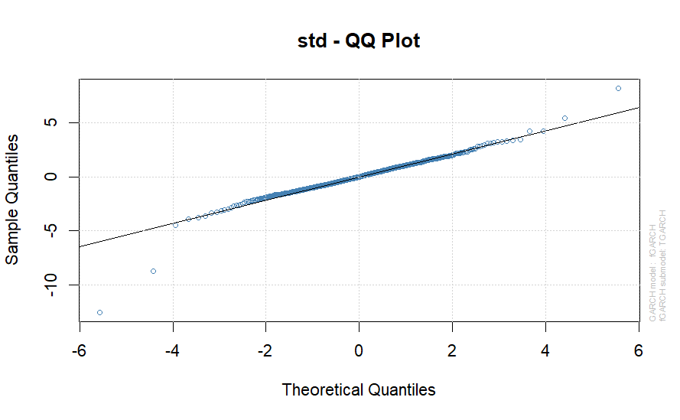
Grafico 6
Il grafico 6 mostra il QQ-plot dei quantili teorici e dei quantili empirici dei residui standardizzati del modello T-GARCH(1,1) in esame. I residui standardizzati del modello T-GARCH(1,1) si distribuiscono come una T-Student, ovvero come la distribuzione specificata in fase di modellazione.
Test Ljung-Box
Residui standardizzati z
Lag | 7 | 8 | 9 | 10 | 11
Statistic | 6.7268 | 6.9874 | 7.4031 | 7.7706 | 8.2860
p-value | 0.0094 | 0.0303 | 0.0600 | 0.1003 | 0.1411

Residui standardizzati z²
Lag | 7 | 8 | 9 | 10 | 11
Statistic | 3.1407 | 3.1464 | 3.2072 | 3.3197 | 3.6775
p-value | 0.0763 | 0.2073 | 0.3607 | 0.5058 | 0.5967

Il test Ljung-Box dei residui standardizzati risulta non significativo per lag 9, lag 10 e lag 11. Nel caso di lag 7 e lag8 i valori dei p-value sono lontani dai risultati ottimali.
Andando a eseguire il test Ljung-Box sui residui standardizzati al quadrato anche per questo modello in esame i p-value risultano non significativi. Quindi è doveroso non rifiutare l’ipotesi nulla di assenza di autocorrelazione.
Test ARCH
Residui standardizzati z
Lag | 4 | 8 | 12 | 16
Statistic | 1.8255 | 3.2272 | 3.7057 | 3.9125
p-value | 0.7678 | 0.9192 | 0.9881 | 0.9990
Il test ARCH per il modello T-GARCH(1,1) risulta non significativo a tutti i lag presi in esame con valori dei p-value che indicano ottima modellazione dell’eteroschedasticità da parte del modello.
Il modello GJR-GARCH(1,1) ottiene risultati migliori del modello T-GARCH(1,1) in tutti e tre i test in esame. Questa differenza così marcata nelle diagnostiche in esame porta fino a questo momento a preferire il modello GJR-GARCH nonostante i valori degli indici BIC e AIC maggiori. Altro punto a favore del modello GJR-GARCH(1,1) è il valore del p-value del parametro gamma minore che indica maggiore significatività del parametro di asimmetria. In fase di analisi delle previsioni ex-post andrò a compiere il confronto finale andando a valutare le diverse misure di errore di previsione.
I-GARCH(1,1)
Il modello I-GARCH (Integrated GARCH) è solitamente il meno efficiente nella famiglia dei modelli discussi. La caratteristica particolare è la sua non stazionarietà in senso debole data dalla persistenza pari a 1, nonostante lo sia stazionario in senso forte. Il modello ha i valori degli indici AIC e BIC maggiori tra i modelli in esame andando quindi a sottolineare il peggiore adattamento del modello ai dati della serie temporale in esame.
Coefficienti
 | Estimate | Standard error | t-value | p-value
Mu | 0.1660 | 0.0557 | 2.9814 | 0.0028
Alpha1 | 0.0445 | 0.0093 | 4.7477 | 2.057099e-06
Beta1 | 0.9554 | NA | NA | NA
Shape | 5.3571 | 0.5111 | 10.4806 | 0.0000
Omega | 0.0482 | NA | NA | NA

I coefficienti stimati del modello risultano tutti significativi al livello dell’ 1%.
Test Ljung-Box dei residui standardizzati di I-GARCH(1,1)
Residui standardizzati z
Lag | 6 | 7 | 8 | 9 | 10
Statistic | 4.9589 | 4.9609 | 5.0413 | 5.4655 | 5.7887
p-value | 0.0259 | 0.0837 | 0.1687 | 0.2427 | 0.3273

Residui standardizzati z²
Lag | 6 | 7 | 8 | 9 | 10
Statistic | 1.6925 | 2.0182 | 2.0368 | 2.1073 | 2.2603
p-value | 0.1932 | 0.3645 | 0.5647 | 0.7160 | 0.8120
Il test Ljung-Box sui residui standardizzati è non significativo per tutti i lag in esame maggiori di lag 7. Il test Ljung-Box sui residui standardizzati elevati al quadrato conferma i risultati visti tramite il test precedente. Il modello riesce a gestire correttamente l’autocorrelazione tra residui standardizzati andandola ad eliminare.
Test ARCH
Residui standardizzati z
Lag | 4 | 8 | 12 | 16
Statistic | 0.9789 | 2.0885 | 2.6215 | 2.8132
p-value | 0.9129 | 0.9781 | 0.9976 | 0.9998

Il test ARCH sui residui standardizzati permette di sottolineare l’omoschedasticità dei residui. Il modello IGARCH(1,1) presenta ottimi risultati nella fase di diagnostica sui residui nonostante i valori di AIC e BIC molto alti.
STABILITA‘ DEI PARAMETRI
Le time series di carattere finanziario sono solitamente composte da un numero molto elevato di osservazioni data la grande quantità di dati disponibili e per questo motivo è possibile che i parametri del modello al passare del tempo possano variare. Il test di Nyblom congiunto per GARCH(1,1)+COSTANTE risulta significativo al livello del 5% e conseguentemente indica che almeno uno dei parametri in esame non è stabile nel tempo.
Al contrario il test di Nyblom per GJR-GARCH(1,1) e IGARCH(1,1) non risulta significativo per nessun parametro sottolineando la stabilità dei parametri per entrambi i modelli.
Test di Nyblom per T-GARCH
Parameters | Statistic | Statistic at 5% | Result
Mu | 0.1750 | 0.470 | Non rifiuto H0
Alpha1 | 0.3132 | 0.470 | Non rifiuto H0
Beta1 | 0.3945 | 0.470 | Non rifiuto H0
Gamma1 | 0.2276 | 0.470 | Non rifiuto H0
Shape | 0.0443 | 0.470 | Non rifiuto H0
Joint Stat | 0.8737 | 1.470 | Non rifiuto H0

I test di Nyblom per i singoli parametri del modello T-GARCH(1,1) sono non significativi. Il risultato è il medesimo anche nel caso del test congiunto e quindi posso affermare che il modello ha parametri stabili nel tempo.
MISURE DI PREVISIONE E PREVISIONI EX-POST
In seguito all’esecuzione dei test diagnostici sui residui dei modelli in esame, l’ultimo controllo necessario è la valutazione della qualità di previsione dei singoli modelli tramite il calcolo delle misure di previsione. Le misure di errore di previsione prese in considerazione sono unicamente le misure che non presentano segno algebrico. Basandoci sui test diagnostici riportati nelle sezioni precedenti dell’elaborato il modello migliore sembra essere il T-GARCH(1,1), seguito dal modello GARCH(1,1)+COSTANTE. Il modello I-GARCH(1,1) sembra essere meno competitivo dei restanti.
Volatilità
Modelli | MAE | RMSE | MAPE | RMSPE | ScMAE | ScRMSE
GARCH(1,1)+COSTANTE | 0.8950 | 1.3427 | 0.4020 | 0.5683 | 0.7320 | 0.8357
GJR-GARCH(1,1) | 0.8843 | 1.3152 | 0.4001 | 0.5624 | 0.7232 | 0.8185
T-GARCH(1,1) | 0.8256 | 1.2726 | 0.3556 | 0.4915 | 0.6752 | 0.7921
IGARCH(1,1) | 0.8947 | 1.3566 | 0.3845 | 0.5572 | 0.7317 | 0.8443

Nella tabella riportata sopra sono visibili i valori delle misure di errore di previsione della volatilità comunemente utilizzate per valutare la qualità previsionale dei modelli in esame.
Il modello T-GARCH(1,1) ottiene risultati migliori rispetto agli altri modelli, andando a imporsi come miglior modello previsionale nonostante i risultati non perfetti nei test diagnostici.
Varianza
Modelli | MAE | RMSE | MAPE | RMSPE | ScMAE | ScRMSE
GARCH(1,1)+COSTANTE | 6.1766 | 15.8211 | 1.0733 | 1.9969 | 0.8118 | 0.9520
GJR-GARCH(1,1) | 5.9828 | 15.4905 | 1.0626 | 1.9607 | 0.7863 | 0.9321
T-GARCH(1,1) | 5.5842 | 15.3167 | 0.8894 | 1.5723 | 0.7339 | 0.9217
IGARCH(1,1) | 6.2236 | 15.6438 | 1.0148 | 2.0192 | 0.8180 | 0.9414

Nella tabella riportata sopra sono consultabili i valori delle misure di errore di previsione della varianza . Anche nel caso in cui il focus viene posto sulla varianza i risultati migliori vengono ottenuti tramite l’utilizzo del modello T-GARCH(1,1).
Dati questi risultati il modello T-GARCH(1,1) viene scelto come modello migliore per eseguire le previsioni ex-ante della serie temporale in analisi. Nonostante alcuni modelli si siano distinti nella fase di diagnostica sui residui, ottenendo risultati migliori rispetto al T-GARCH(1,1), il fine ultimo dell’analisi di una serie temporale di carattere finanziario è andare a compiere previsioni sul rendimento e sulla varianza futura. Per questo motivo viene scelto come modello prediletto il T-GARCH(1,1) per andare a compiere le previsioni per i 10 giorni successivi all’ultima osservazione della serie temporale.
Test di Diebold-Mariano
L’ultima test diagnostico eseguito è il test di Diebold-Mariano per valutare se effettivamente il modello migliore nell’eseguire previsioni per questa time series è il modello T-GARCH. Per eseguire questo controllo eseguo il test DB mettendo a confronto T-GARCH(1,1) con gli altri 3 modelli presi in esame.
 | L1-L2 | Loss Function | p-value
T-GARCH(1,1) vs GARCH(1,1)+COST | -5.8916 | Absolute error | 4.757e-09
T-GARCH(1,1) vs GARCH(1,1)+COST | -3.3645 | Squared error | 0.0007
T-GARCH(1,1) vs GJR-GARCH(1,1) | -6.7628 | Absolute error | 1.964e-11
T-GARCH(1,1) vs GJR-GARCH(1,1) | -3.5632 | Squared error | 0.0003
T-GARCH(1,1) vs IGARCH(1,1) | -6.0376 | Absolute error | 1.988e-09
T-GARCH(1,1) vs IGARCH(1,1) | -4.5480 | Squared error | 5.872e-06

I test risultano tutti significativi al livello 5% andando a indicare che il T-GARCH fornisce previsioni migliori di tutti gli altri modelli con cui è stato messo a confronto.
PREVISIONI EX-ANTE
L’ultima osservazione della serie temporale dei log-returns di Vistra Corp. è stata rilevata il 17 dicembre 2025. Le previsioni visibili nella tabella sottostante coprono l’intervallo temporale dei 10 giorni successivi all’ultima osservazione della time series..
Tempi | Rendimenti | Varianza
18-12-2025 | 0.1671 | 3.243
19-12-2025 | 0.1671 | 3.236
20-12-2025 | 0.1671 | 3.229
21-12-2025 | 0.1671 | 3.221
22-12-2025 | 0.1671 | 3.214
23-12-2025 | 0.1671 | 3.207
24-12-2025 | 0.1671 | 3.200
25-12-2025 | 0.1671 | 3.193
26-12-2025 | 0.1671 | 3.186
27-12-2025 | 0.1671 | 3.179

